**BAB 5 ANOVA DUA JALUR DAN MANOVA**

Anova singkatan dari *analysis of variance*. Anova dua jalur adalah analisis varian yang digunakan untuk menguji hipotesis perbandingan lebih dari dua sampel dan setiap sampel terdiri atas dua jenis atau lebih secara bersama-sama. Analisis yang digunakan yaitu analisis *univariate*. Analisis ini menguji pengaruh dari beberapa variabel bebas terhadap satu variabel terikat.

Manova merupakan singkatan dari *multivariate analysis of variance*, artinya merupakan bentuk [*multivariate*](http://www.statistikian.com/2016/11/analisis-multivariat.html) dari *anova*. Bentuk [*multivariate*](http://www.statistikian.com/2016/11/analisis-multivariat.html) maksudnya adalah terdapat lebih dari satu variabel terikat. Sehingga uji *manova* digunakan untuk mengukur pengaruh variabel independen terhadap beberapa variabel dependen secarasimultan atau sekaligus. *Manova* dapat diartikan sebagai metode statistik untuk mengeksplorasi hubungan diantara beberapa variabel independen yang berjenis kategori dengan beberapa variabel dependen yang berjenis metrik. Ada dua kelompok variable; pertama adalah variable independen yang berjenis kategori atau non metrik (bisa data nominal atau ordinal), dan kedua adalah variabel dependen yang berjenis metrik (bisa data interval atau rasio).

Setelah mempelajari bagian ini dan mencoba mempraktekan setiap langkah analisis data pada kasus anova dua jalur dan kasus manova, diharapkan Anda dapat menyelesaikan kasus serupa ini.

**5.1. Kasus Anova Dua Jalur (Faktorial 3 x 4)**

**1. Kasus**

Seorang guru ingin mengetahui metode mengajar fisika yang sesuai dengan gaya belajar siswa-siswanya. Metode mengajar yang biasa ia laksanakan pada pembelajaran fisika yaitu metode eksperimen, demonstrasi, diskusi, dan ekspository. Gaya belajar siswa yang akan diselidiki yaitu kinestetik, auditory, dan visual. Ia mengajar di empat kelas dengan menerapkan metode yang berbeda. Di kelas X-1 metode eksperimen di kelas X-2 metode demonstrasi, di kelas X-3 metode diskusi, dan di kelas X-4 metode ekspository. Sebelum melaksanakan pembelajaran, ia memastikan dulu bahwa pada keempat kelas tersebut terdapat siswa yang memiliki gaya belajar Kinestetik, Auditory, Visual dengan cara mengumpulkan data gaya belajar menggunakan kuesioner. Rata-rata kemampuan awal ketiga kelas tersebut setara. Setelah menerapkan metode tersebut di masing-masing kelas, ia melaksanakan tes hasil belajar.

Data hasil belajar ketiga kelas tersebut setelah dikelompokkan berdasarkan metode belajarnya sebagai berikut.

Tabel 5.1. Metode Ekspository Tabel 5.2. Metode Diskusi

|  |  |  |  |  |  |  |  |  |
| --- | --- | --- | --- | --- | --- | --- | --- | --- |
| No | Hasil Belajar | Kode Metode | Gaya Belajar |  | No | Hasil Belajar | Kode Metode | Gaya Belajar |
| 1 | 60 | 1 | 1 | 1 | 70 | 2 | 1 |
| 2 | 55 | 1 | 1 | 2 | 58 | 2 | 1 |
| 3 | 60 | 1 | 1 | 3 | 63 | 2 | 1 |
| 4 | 63 | 1 | 1 | 4 | 65 | 2 | 1 |
| 5 | 65 | 1 | 1 | 5 | 68 | 2 | 1 |
| 6 | 56 | 1 | 1 | 6 | 60 | 2 | 1 |
| 7 | 45 | 1 | 2 | 7 | 55 | 2 | 1 |
| 8 | 65 | 1 | 2 | 8 | 66 | 2 | 1 |
| 9 | 66 | 1 | 2 | 9 | 67 | 2 | 2 |
| 10 | 67 | 1 | 2 | 10 | 70 | 2 | 2 |
| 11 | 70 | 1 | 2 | 11 | 70 | 2 | 2 |
| 12 | 62 | 1 | 2 | 12 | 66 | 2 | 2 |
| 13 | 63 | 1 | 2 | 13 | 66 | 2 | 2 |
| 14 | 65 | 1 | 2 | 14 | 70 | 2 | 2 |
| 15 | 68 | 1 | 2 | 15 | 70 | 2 | 2 |
| 16 | 65 | 1 | 2 | 16 | 60 | 2 | 2 |
| 17 | 60 | 1 | 3 | 17 | 60 | 2 | 2 |
| 18 | 65 | 1 | 3 | 18 | 60 | 2 | 2 |
| 19 | 60 | 1 | 3 | 19 | 75 | 2 | 3 |
| 20 | 63 | 1 | 3 | 20 | 60 | 2 | 3 |
| 21 | 65 | 1 | 3 | 21 | 65 | 2 | 3 |
| 22 | 69 | 1 | 3 | 22 | 69 | 2 | 3 |
| 23 | 70 | 1 | 3 | 23 | 70 | 2 | 3 |
| 24 | 49 | 1 | 3 | 24 | 55 | 2 | 3 |
| 25 | 55 | 1 | 3 | 25 | 55 | 2 | 3 |
| 26 | 60 | 1 | 3 | 26 | 65 | 2 | 3 |
| 27 | 65 | 1 | 3 | 27 | 65 | 2 | 3 |
| 28 | 60 | 1 | 3 | 28 | 70 | 2 | 3 |
|  |  |  |  | 29 | 70 | 2 | 3 |

Tabel 5.3. Metode Diskusi Tabel 5.4. Metode Eksperimen

|  |  |  |  |  |  |  |  |  |
| --- | --- | --- | --- | --- | --- | --- | --- | --- |
| No | Hasil Belajar | Kode Metode | Gaya Belajar |  | No | Hasil Belajar | Kode Metode | Gaya Belajar |
| 1 | 75 | 3 | 1 | 1 | 75 | 4 | 1 |
| 2 | 60 | 3 | 1 | 2 | 70 | 4 | 1 |
| 3 | 65 | 3 | 1 | 3 | 80 | 4 | 1 |
| 4 | 70 | 3 | 1 | 4 | 70 | 4 | 1 |
| 5 | 70 | 3 | 1 | 5 | 75 | 4 | 1 |
| 6 | 65 | 3 | 1 | 6 | 72 | 4 | 1 |
| 7 | 60 | 3 | 1 | 7 | 60 | 4 | 1 |
| 8 | 70 | 3 | 1 | 8 | 60 | 4 | 1 |
| 9 | 70 | 3 | 1 | 9 | 70 | 4 | 1 |
| 10 | 75 | 3 | 2 | 10 | 70 | 4 | 2 |
| 11 | 75 | 3 | 2 | 11 | 70 | 4 | 2 |
| 12 | 70 | 3 | 2 | 12 | 75 | 4 | 2 |
| 13 | 70 | 3 | 2 | 13 | 75 | 4 | 2 |
| 14 | 75 | 3 | 2 | 14 | 80 | 4 | 2 |
| 15 | 75 | 3 | 2 | 15 | 75 | 4 | 2 |
| 16 | 65 | 3 | 2 | 16 | 80 | 4 | 2 |
| 17 | 75 | 3 | 2 | 17 | 80 | 4 | 2 |
| 18 | 75 | 3 | 2 | 18 | 75 | 4 | 2 |
| 19 | 70 | 3 | 3 | 19 | 72 | 4 | 3 |
| 20 | 80 | 3 | 3 | 20 | 60 | 4 | 3 |
| 21 | 70 | 3 | 3 | 21 | 60 | 4 | 3 |
| 22 | 75 | 3 | 3 | 22 | 70 | 4 | 3 |
| 23 | 72 | 3 | 3 | 23 | 70 | 4 | 3 |
| 24 | 60 | 3 | 3 | 24 | 70 | 4 | 3 |
| 25 | 60 | 3 | 3 | 25 | 75 | 4 | 3 |
| 26 | 70 | 3 | 3 | 26 | 75 | 4 | 3 |
| 27 | 70 | 3 | 3 | 27 | 80 | 4 | 3 |
| 28 | 70 | 3 | 3 | 28 | 85 | 4 | 3 |
| 29 | 75 | 3 | 3 | 29 | 90 | 4 | 3 |
| 30 | 75 | 3 | 3 | 30 | 75 | 4 | 3 |

Keterangan gaya belajar

1. Auditory

2. Kinestetik

3. Visual

Untuk memudahkan pemilihan metode analisis data dirumuskan pertanyaan penelitian sebagai berikut.

* 1. Apakah terdapat perbedaan hasil belajar fisika yang disebabkan oleh perbedaan metode pembelajaran?
  2. Apakah terdapat perbedaan hasil belajar fisika yang disebabkan oleh perbedaan gaya belajar siswa?
  3. Apakah terdapat interaksi antara metode pembelajaran fisika dengan gaya belajar siswa dilihat dari hasil belajar fisika?

Untuk menjawab pertanyaan penelitian tersebut perlu dirumuskan hipotesis untuk masing-masing pertanyaan penelitian.

Hipotesis pertanyaan 1

Ho1 : Tidak terdapat perbedaan hasil belajar fisika yang disebabkan oleh perbedaan metode pembelajaran

H11 : Terdapat perbedaan hasil belajar fisika yang disebabkan oleh perbedaan metode pembelajaran

Hipotesis pertanyaan 2

Ho2 : Tidak terdapat perbedaan hasil belajar fisika yang disebabkan oleh perbedaan gaya belajar siswa

H12 : Terdapat perbedaan hasil belajar fisika yang disebabkan oleh perbedaan gaya belajar siswa

Hipotesis pertanyaan 3

Ho3 : Tidak terdapat interaksi antara metode pembelajaran fisika dengan gaya belajar siswa dilihat dari hasil belajar fisika

H13 : Terdapat interaksi antara metode pembelajaran fisika dengan gaya belajar siswa dilihat dari hasil belajar fisika

Kriteria uji: H0 ditolak jika sig < α

Taraf nyata: 5% atau α = 0,05

1. **Uji Statistik**

Sebelum melakukan uji anova dua jalur, maka perlu dilakukan uji normalitas dan uji homogenitas sebagai syarat berlakunya uji anova dua jalur.

1. **Uji Normalitas Data**

Lakukan uji normalitas pada setiap kelas seperti yang sudah dikerjakan sebelumnya pada subbab 4.1 bagian 2a, maka akan diperoleh hasil sebagai berikut.

Tabel 5.5. Hasil Uji Distribusi normal kelas ekspository, diskusi, demonstrasi, eksperimen

|  |  |  |  |  |  |
| --- | --- | --- | --- | --- | --- |
| **One-Sample Kolmogorov-Smirnov Test** | | | | | |
|  | | Ekspository | Diskusi | Demonstrasi | Eksperimen |
| N | | 28 | 29 | 30 | 31 |
| Normal Parametersa,b | Mean | 62.00 | 64.93 | 70.57 | 73.35 |
| Std. Deviation | 5.888 | 5.378 | 5.782 | 7.092 |
| Most Extreme Differences | Absolute | .188 | .160 | .228 | .189 |
| Positive | .091 | .138 | .139 | .150 |
| Negative | -.188 | -.160 | -.228 | -.189 |
| Kolmogorov-Smirnov Z | | .997 | .863 | 1.247 | 1.053 |
| Asymp. Sig. (2-tailed) | | .273 | .446 | .089 | .218 |
| a. Test distribution is Normal. | | | | | |
| b. Calculated from data. | | | | | |

Berdasarkan hasil output uji normal Tabel 5.5 diperoleh nilai asym.sig (2-tailed) untuk ekspository sebesar 0,273, untuk diskusi sebesar 0,446, untuk demonstrasi sebesar 0,089, untuk kelas eksperimen sebesar 0,218. Oleh karena nilai asym.sig (2-tailed) kelas ekspository, diskusi, demons­trasi, eksperimen lebih besar dari 0,05, maka terima H0 yang artinya keempat sampel diperoleh dari populasi yang **berdistribusi normal**, dengan demikian maka untuk uji anova keempat buah sampel di atas telah memenuhi syarat.

1. **Uji Anova Dua Jalur**

Langkah-langkah uji Anova Dua Jalur

1. Klik variable view, buat tiga buah variabel dengan nama **Hasil_­Belajar**, **Perlakuan, Gaya_Belajar**
2. Pada variabel **Hasil_Belajar** buat desimalnya 0, label Hasil Belajar dan measure Scale. Pada variabel perlakuan buat desimalnya 0, label Metode Mengajar dan measure nominal. Pada variabel Gaya_Belajar buat desimalnya 0, label Gaya Belajar dan measure nominal.
3. Klik **values** dari **variabel Perlakuan**, klik kotak berwarna biru di samping tulisan none. Ketik 1 pada bagian *value* dan Ekspository pada bagian *label,* kemudian klik *add*. Ketik 2 pada bagian *value* dan Diskusi pada bagian *label*, kemudian klik *add*. Ketik 3 pada bagian *value* dan Demonstrasi pada bagian *Label*, kemudian klik *add.* Ketik 4 pada bagian *value* dan Eksperimen pada bagian *Label*, kemudian klik *add* . Klik OK
4. Klik **values** dari **variabel Gaya_Belajar**, klik kotak berwarna biru di samping tulisan none. Ketik 1 pada bagian *value* dan Auditory pada bagian *label,* kemudian klik *add*. Ketik 2 pada bagian *value* dan Kinestetik pada bagian *label*, kemudian klik *add*. Ketik 3 pada bagian *value* dan Diskusi pada bagian *Label*, kemudian klik *add.* Klik OK

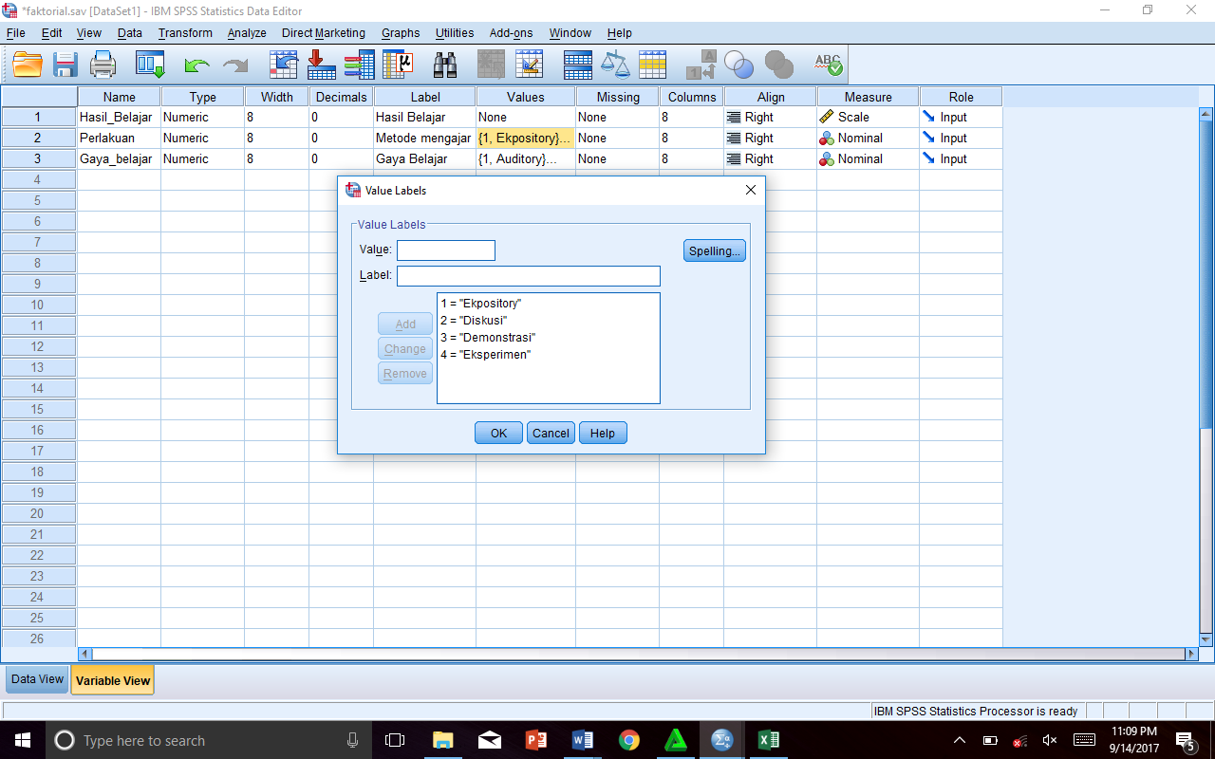

Gambar 5.1. Variabel View untuk uji anova dua jalur

1. Klik *Data View,* ketikan data pada Tabel 5.1, 5.2, 5.3, 5.4 sesuai nama variabelnya (Gambar 5.2)

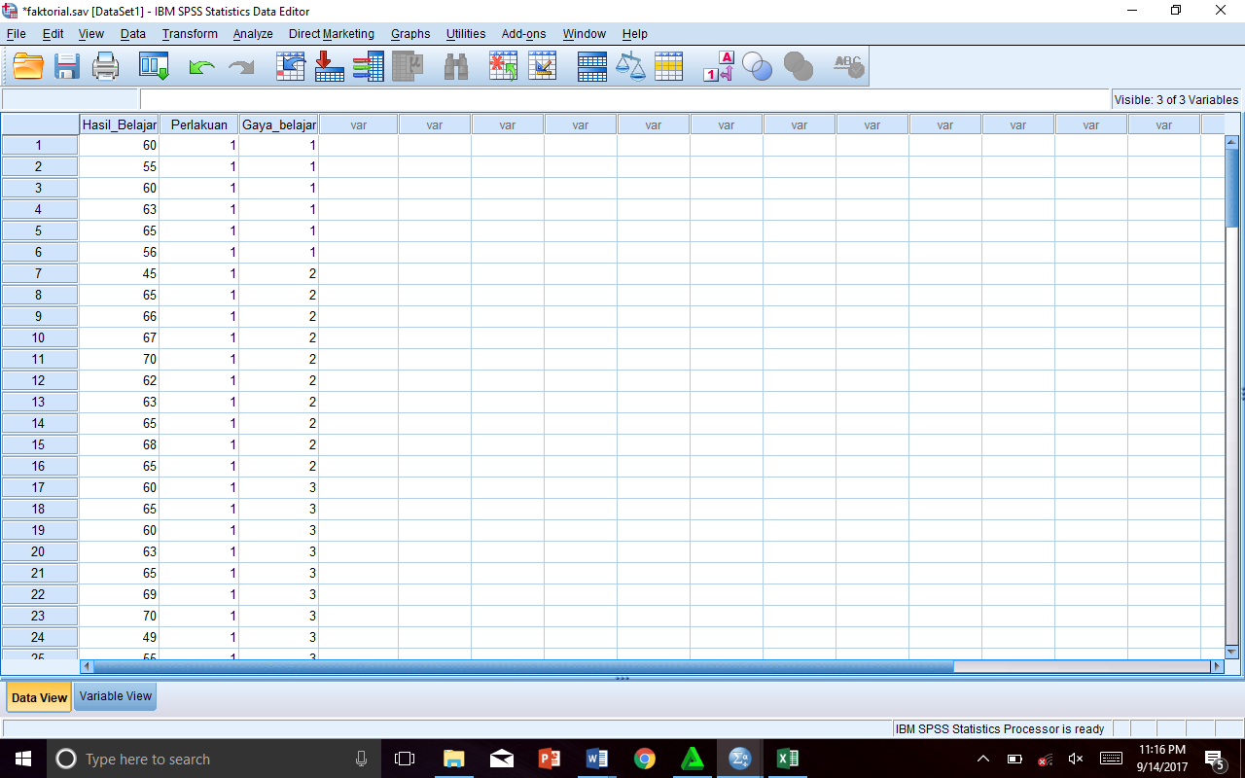

Gambar 5.2. Data View untuk uji anova dua jalur

1. Selanjutnya pada *bar menu*, klik *Analyze*, pilih *General Linear Model*, pilih *Univariate*. Masukkan “Hasil Belajar” ke kotak *Dependent Variable,* dan masukkan “Metode Mengajar” serta “Gaya belajar” ke dalam *Fixed Factor(s).* Klik Plots, masukan “Perlakuan” pada Horizontal Axis dan “Gaya_Belajar” pada Separate Lines, lalu klik Add, sehingga nampak seperti pada Gambar 5.3. Klik Continue.

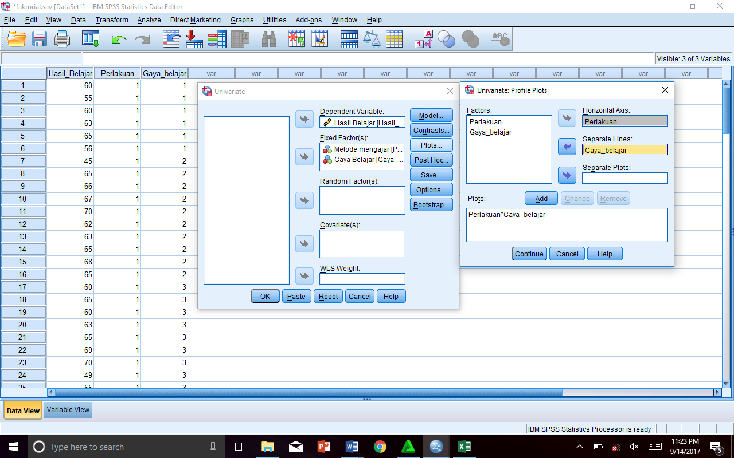

Gambar 5.3. Jendela uji anova dua jalur

1. Selanjutnya klik *Post Hoc*, masukkan “Perlakuan” dan “Gaya_­Belajar” ke *Post Hoc Test for* lalu centang *Scheffe*. Klik *Continue* lalu klik *OK* (Gambar 5.4), selanjutnya akan ditampilkan hasil analisis seperti pada Tabel

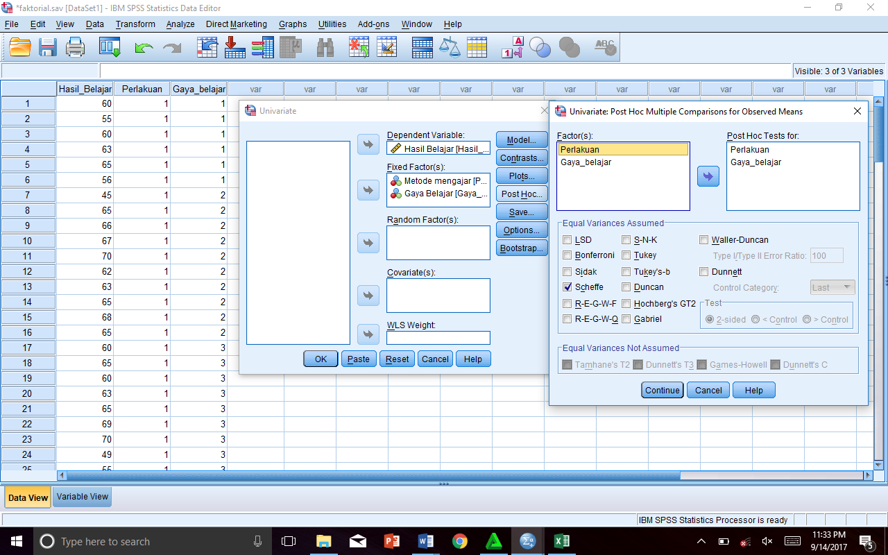

Gambar 5.4. Jendela *Post Hoc Multiple Comparison*

Tabel 5.6. Hasil analisis anova dua jalur

|  |  |  |  |  |  |
| --- | --- | --- | --- | --- | --- |
| **Tests of Between-Subjects Effects** | | | | | |
| Dependent Variable: Hasil Belajar | | | | | |
| Source | Type III Sum of Squares | df | Mean Square | F | Sig. |
| Corrected Model | 2574.314a | 11 | 234.029 | 6.691 | .000 |
| Intercept | 513055.245 | 1 | 513055.245 | 14668.263 | .000 |
| Perlakuan | 2197.056 | 3 | 732.352 | 20.938 | .000 |
| Gaya_belajar | 327.182 | 2 | 163.591 | 4.677 | .011 |
| Perlakuan * Gaya_belajar | 25.558 | 6 | 4.260 | .122 | .994 |
| Error | 3672.609 | 105 | 34.977 |  |  |
| Total | 542370.000 | 117 |  |  |  |
| Corrected Total | 6246.923 | 116 |  |  |  |
| a. R Squared = .412 (Adjusted R Squared = .351) | | | | | |

Tabel 5.7. Hasil analisis multiple comparison metode mengajar

|  |  |  |  |  |  |  |
| --- | --- | --- | --- | --- | --- | --- |
| **Multiple Comparisons** | | | | | | |
| Dependent Variable: Hasil Belajar | | | | | | |
| Scheffe | | | | | | |
| (I) Metode mengajar | (J) Metode mengajar | Mean Difference (I-J) | Std. Error | Sig. | 95% Confidence Interval | |
| Lower Bound | Upper Bound |
| Ekpository | Diskusi | -2.93 | 1.567 | .326 | -7.38 | 1.52 |
| Demonstrasi | -8.23* | 1.554 | .000 | -12.65 | -3.82 |
| Eksperimen | -11.13* | 1.554 | .000 | -15.55 | -6.72 |
| Diskusi | Ekpository | 2.93 | 1.567 | .326 | -1.52 | 7.38 |
| Demonstrasi | -5.30* | 1.540 | .010 | -9.68 | -.93 |
| Eksperimen | -8.20* | 1.540 | .000 | -12.58 | -3.83 |
| Demonstrasi | Ekpository | 8.23* | 1.554 | .000 | 3.82 | 12.65 |
| Diskusi | 5.30* | 1.540 | .010 | .93 | 9.68 |
| Eksperimen | -2.90 | 1.527 | .313 | -7.24 | 1.44 |
| Eksperimen | Ekpository | 11.13* | 1.554 | .000 | 6.72 | 15.55 |
| Diskusi | 8.20* | 1.540 | .000 | 3.83 | 12.58 |
| Demonstrasi | 2.90 | 1.527 | .313 | -1.44 | 7.24 |
| Based on observed means.  The error term is Mean Square(Error) = 34.977. | | | | | | |
| *. The mean difference is significant at the 0.05 level. | | | | | | |

Tabel 5.8. Hasil analisis multiple comparison gaya belajar

|  |  |  |  |  |  |  |
| --- | --- | --- | --- | --- | --- | --- |
| Dependent Variable: Hasil Belajar | | | | | | |
| Scheffe | | | | | | |
| (I) Gaya Belajar | (J) Gaya Belajar | Mean Difference (I-J) | Std. Error | Sig. | 95% Confidence Interval | |
| Lower Bound | Upper Bound |
| Auditory | Kinestetik | -3.55* | 1.419 | .048 | -7.08 | -.03 |
| Visual | -2.19 | 1.355 | .274 | -5.56 | 1.17 |
| Kinestetik | Auditory | 3.55* | 1.419 | .048 | .03 | 7.08 |
| Visual | 1.36 | 1.290 | .576 | -1.84 | 4.56 |
| Visual | Auditory | 2.19 | 1.355 | .274 | -1.17 | 5.56 |
| Kinestetik | -1.36 | 1.290 | .576 | -4.56 | 1.84 |
| Based on observed means.  The error term is Mean Square(Error) = 34.977. | | | | | | |
| *. The mean difference is significant at the 0.05 level. | | | | | | |

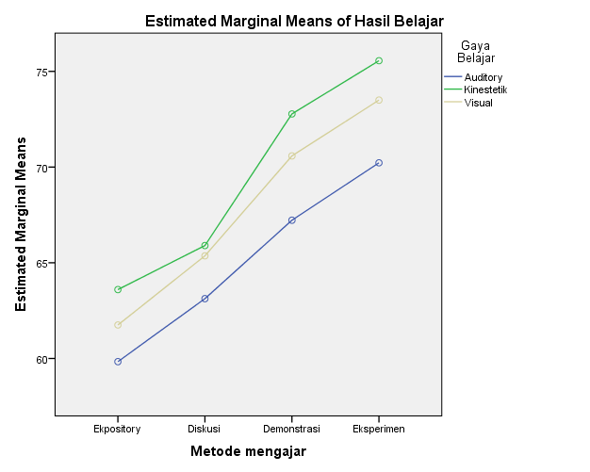

Gambar 5.5. Grafik hubungan metode mengajar dengan gaya belajar

**3. Interpretasi**

Berdasarkan tabel *Tests of Between-Subjects Effects,* Tabel 5.6 dapat diketahui:

1. Nilai sig. untuk perlakuan adalah sebesar 0,000. Nilai sig. tersebut lebih kecil dari 0,05 sehingga H0 ditolak atau H1 diterima. Jadi ada perbedaan hasil belajar fisika yang disebabkan oleh perbedaan metode pem­belajaran.
2. Nilai sig. untuk gaya belajar adalah sebesar 0,011. Nilai sig. tersebut lebih kecil dari 0,05 sehingga H0 ditolak atau H1 diterima. Jadi ada perbedaan hasil belajar fisika yang disebabkan oleh perbedaan gaya belajar siswa.
3. Nilai sig. Untuk perlakuan*gaya belajar adalah sebesar 0,994. Nilai sig. tersebut lebih besar dari 0,05 sehingga H0 diterima. Jadi tidak ada interaksi antara metode pembelajaran fisika dengan gaya belajar siswa.

Berdasarkan tabel 5.7 hasil analisis *multiple comparison* metode mengajar*,* dapat diketahui:

1. rata-rata hasil belajar menggunakan metode ekspository dengan metode demonstrasi berbeda 8,23 dengan nilai sig sebesar 0,000. Nilai sig. tersebut lebih kecil dari 0,05 sehingga H0 ditolak atau H1 diterima. Jadi terdapat perbedaan yang signifikan rata-rata hasil belajar fisika kelas yang menggunakan metode ekspository dengan demonstrasi. Rata-rata hasil belajar kelas yang menggunakan metode demonstrasi lebih tinggi dibandingkan dengan kelas yang menggunakan metode ekspository.
2. rata-rata hasil belajar menggunakan metode ekspository dengan metode eksperimen berbeda 11,13 dengan nilai sig sebesar 0,000. Nilai sig. tersebut lebih kecil dari 0,05 sehingga H0 ditolak atau H1 diterima. Jadi terdapat perbedaan yang signifikan rata-rata hasil belajar fisika kelas yang menggunakan metode ekspository dengan eksperimen. Rata-rata hasil belajar kelas yang menggunakan metode eksperimen lebih tinggi dibandingkan dengan kelas yang menggunakan metode ekspository.
3. rata-rata hasil belajar menggunakan metode diskusi dengan metode demonstrasi berbeda 5,30 dengan nilai sig sebesar 0,010. Nilai sig. tersebut lebih kecil dari 0,05 sehingga H0 ditolak atau H1 diterima. Jadi terdapat perbedaan yang signifikan rata-rata hasil belajar fisika kelas yang menggunakan metode diskusi dengan demonstrasi. Rata-rata hasil belajar kelas yang menggunakan metode demonstrasi lebih tinggi dibandingkan dengan kelas yang menggunakan metode diskusi.
4. rata-rata hasil belajar menggunakan metode diskusi dengan metode eksperimen berbeda 8,20 dengan nilai sig sebesar 0,000. Nilai sig. tersebut lebih kecil dari 0,05 sehingga H0 ditolak atau H1 diterima. Jadi terdapat perbedaan yang signifikan rata-rata hasil belajar fisika kelas yang menggunakan metode diskusi dengan eksperimen. Rata-rata hasil belajar kelas yang menggunakan metode eksperimen lebih tinggi dibandingkan dengan kelas yang menggunakan metode diskusi.

Berdasarkan tabel 5.8 hasil analisis multiple comparison gaya belajar*,* dapat diketahui: rata-rata hasil belajar siswa yang memiliki gaya belajar auditory dengan gaya belajar kinestetik berbeda 3,55 dengan nilai sig sebesar 0,048. Nilai sig. tersebut lebih kecil dari 0,05 sehingga H0 ditolak atau H1 diterima. Jadi terdapat perbedaan yang signifikan antara rata-rata hasil belajar siswa yang memiliki gaya belajar auditory dengan gaya belajar kinestetik. Rata-rata hasil belajar siswa yang memiliki gaya belajar kinestetik lebih tinggi dibandingkan dengan siswa yang memiliki gaya belajar auditory.

Berdasarkan Gambar 5.5 grafik hubungan metode mengajar dengan gaya belajar dapat diketahui: tidak ada interaksi antara metode pembelajaran fisika dengan gaya belajar siswa. Garis yang dibentuk oleh metode mengajar dengan gaya belajar tidak nampak berpotongan. Pada grafik, nampak rata-rata hasil belajar paling tinggi diperoleh oleh siswa yang memiliki gaya belajar kinestetik yang dibelajarkan dengan metode eksperimen. Sedangkan rata-rata hasil belajar paling rendah diperoleh oleh siswa yang memiliki gaya belajar auditory yang dibelajarkan dengan metode ekspository.

**5.2. Kasus Manova**

Manova atau *multivariate of anova* merupakan analisis statistik untuk melihat pengaruh dari beberapa variabel bebas yang berjenis kategori (nominal atau ordinal) terhadap beberapa variable dependen yang berjenis metric (interval atau rasio) secarasimultan atau sekaligus.

**1. Kasus Manova**

Wakil rektor bidang akademik suatu universitas negeri ingin mengetahui pengaruh perbedaan jalur masuk universitas terhadap prestasi akademik mata kuliah kelompok MKPU (Mata Kuliah Penciri Universitas), MKPF (Mata Kuliah Penciri Fakultas), MKPS (Mata Kuliah Keahlian Program Studi). Pada universitas tersebut diselenggarakan lima macam jalur penerimaan mahasiswa baru yaitu SBMPTN, SNMPTN, PMPAP, MKR, dan MKP. Sampel penelitian diambil secara acak dari 30 orang lulusan yang mewakili lima jalur penerimaan mahasiswa. Data prestasi akademik kelompok mata kuliah diperoleh dari transkrip akademik lulusan, dengan cara menghitung rata-rata nilai pada setiap kelompok mata kuliah. Misalkan data yang diperoleh seperti pada Tabel 5.9

Tabel 5.9. Data rata-rata prestasi akademik per kelompok mata kuliah

| No. | Jalur masuk univ | Kode Jalur masuk | Rata-rata MKPU | Rata-rata MKPF | Rata-rata MKPS |
| --- | --- | --- | --- | --- | --- |
| 1 | SBMPTN | 1 | 3,6 | 3,4 | 3,5 |
| 2 | SBMPTN | 1 | 3,5 | 3,3 | 3,6 |
| 3 | SBMPTN | 1 | 3,8 | 3,6 | 3,5 |
| 4 | SBMPTN | 1 | 3,2 | 3,3 | 3,4 |
| 5 | SBMPTN | 1 | 3,0 | 3,1 | 3,3 |
| 6 | SBMPTN | 1 | 3,1 | 3,2 | 3,4 |
| 7 | SNMPTN | 2 | 3,3 | 3,4 | 3,5 |
| 8 | SNMPTN | 2 | 3,4 | 3,3 | 3,4 |
| 9 | SNMPTN | 2 | 3,5 | 3,3 | 3,4 |
| 10 | SNMPTN | 2 | 3,0 | 3,0 | 3,1 |
| 11 | SNMPTN | 2 | 3,1 | 3,2 | 3,2 |
| 12 | SNMPTN | 2 | 3,3 | 3,3 | 3,4 |
| 13 | PMPAP | 3 | 3,2 | 3,1 | 3,2 |
| 14 | PMPAP | 3 | 3,3 | 3,2 | 3,3 |
| 15 | PMPAP | 3 | 3,0 | 3,0 | 3,1 |
| 16 | PMPAP | 3 | 3,1 | 3,0 | 3,1 |
| 17 | PMPAP | 3 | 2,9 | 2,8 | 2,9 |
| 18 | PMPAP | 3 | 3,0 | 3,0 | 3,1 |
| 19 | MKR | 4 | 3,0 | 3,0 | 3,0 |
| 20 | MKR | 4 | 3,1 | 3,0 | 3,1 |
| 21 | MKR | 4 | 2,9 | 2,9 | 3,0 |
| 22 | MKR | 4 | 3,0 | 2,8 | 2,8 |
| 23 | MKR | 4 | 2,8 | 2,8 | 2,9 |
| 24 | MKR | 4 | 2,9 | 2,9 | 3,0 |
| 25 | MKP | 5 | 2,8 | 2,8 | 2,8 |
| 26 | MKP | 5 | 3,0 | 3,0 | 3,2 |
| 27 | MKP | 5 | 2,8 | 2,7 | 2,9 |
| 28 | MKP | 5 | 2,9 | 2,8 | 2,9 |
| 29 | MKP | 5 | 2,7 | 2,7 | 2,8 |
| 30 | MKP | 5 | 2,9 | 2,8 | 2,9 |

**2. Langkah langkah melakukan uji Manova**

Uji Anova dilakukan dengan asumsi data diperoleh dari populasi yang berdistribusi normal. Oleh karena itu sebelum melakukan uji *Manova* dilakukan uji distribusi normal.

1. Masukan data

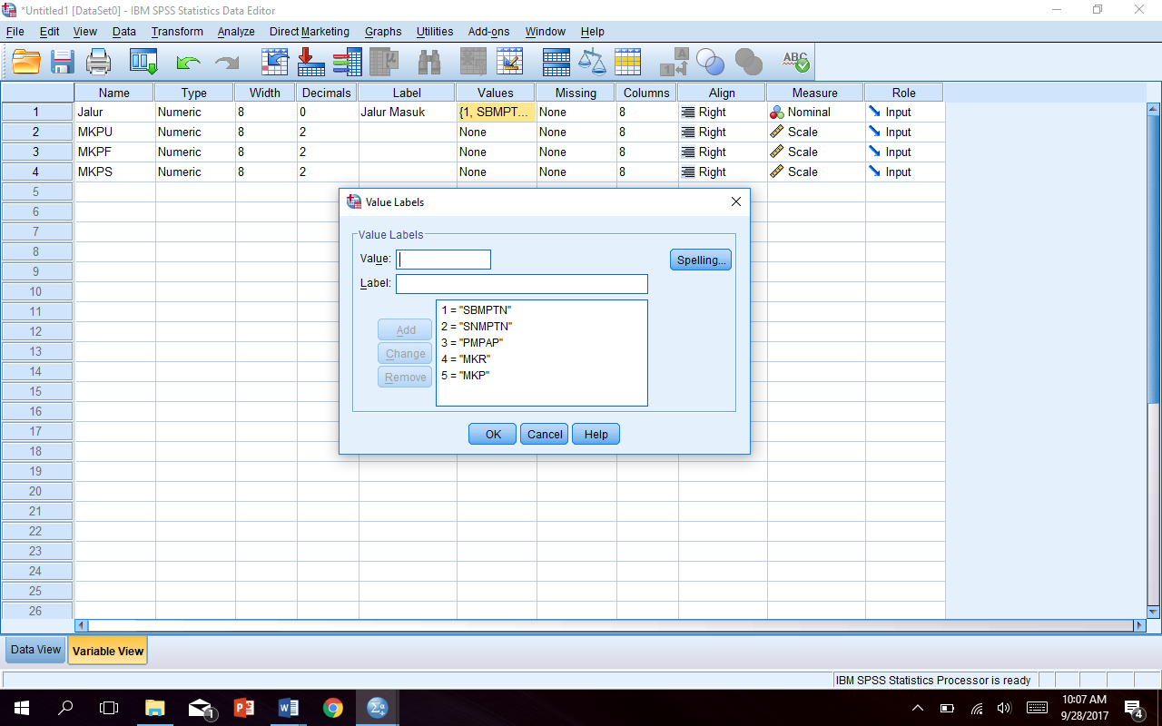Klik ***Variable View***, ketikan empat nama variabel yaitu Jalur, MKPU, MKPF, MKPS. Untuk variabel “Jalur Masuk” pilih nol decimal, measure nominal, dan value seperti pada Gambar 5.6. Measure variabel lainnya adalah scale dengan decimal 2. Klik ***Data View***, dan input data pada Tabel 5.9 sesuai dengan kolom yang tersedia.

Gambar 5.6. Variable view data kasus manova

1. Uji Distribusi Normal

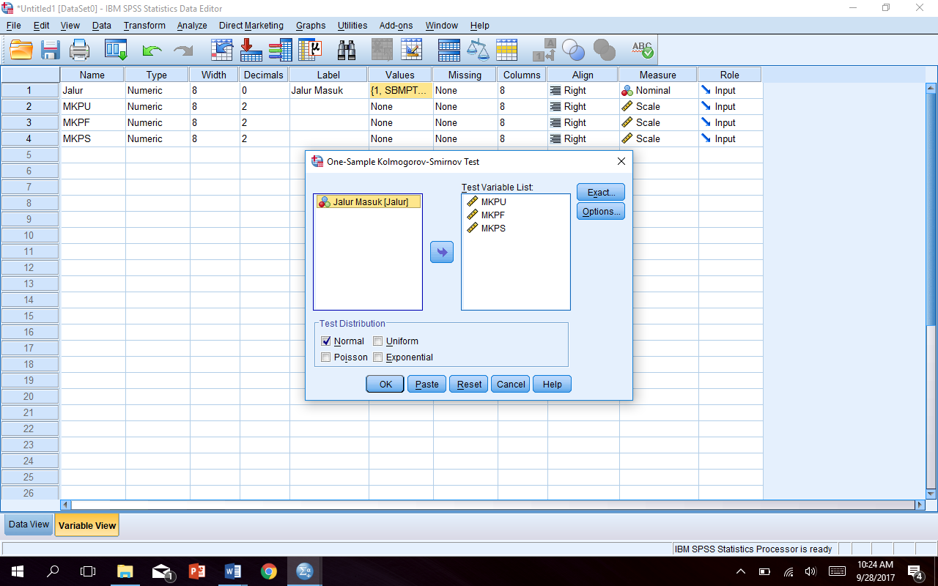Klik menu **analyze**, pilih submenu **Nonparametric Tests**, pilih **Legacy Dialogs**, klik ***1 Sample K-S*** muncul jendela dialog seperti pada Gambar 5.7. Pindahkan variabel MKPU, MKPF, MKPS ke kotak ***Test Variable List***, centang kotak ***Normal*** dan klik ***OK***, maka akan diperoleh hasil seperti pada Tabel 5.10

Gambar 5.7. Jendela uji distribusi normal Kolmogorov-Smirnov

Tabel 5.10. Hasil uji distribusi normal data kasus uji manova

|  |  |  |  |  |
| --- | --- | --- | --- | --- |
|  | | MKPU | MKPF | MKPS |
| N | | 30 | 30 | 30 |
| Normal Parametersa,b | Mean | 3.1033 | 3.0567 | 3.1567 |
| Std. Deviation | .26193 | .23589 | .24167 |
| Most Extreme Differences | Absolute | .187 | .162 | .143 |
| Positive | .187 | .162 | .126 |
| Negative | -.090 | -.116 | -.143 |
| Kolmogorov-Smirnov Z | | 1.023 | .885 | .783 |
| Asymp. Sig. (2-tailed) | | .246 | .414 | .572 |
| a. Test distribution is Normal. | | | | |
| b. Calculated from data. | | | | |

Berdasarkan hasil output uji normal Tabel 5.7 diperoleh nilai asym.sig (2-tailed) untuk MKPU sebesar 0,246, nilai asym.sig (2-tailed) untuk MKPF sebesar 0,414, dan nilai asym.sig (2-tailed) untuk MKPS sebesar 0,572. Oleh karena nilai asym.sig (2-tailed) MKPU, MKPF, dan MKPS lebih besar dari 0,05, maka terima H0 yang artinya ketiga sampel diperoleh dari populasi yang **berdistribusi normal**, dengan demikian maka untuk uji beda tiga buah sampel di atas dapat dilakukan menggunakan Uji Manova.

3) Uji Manova

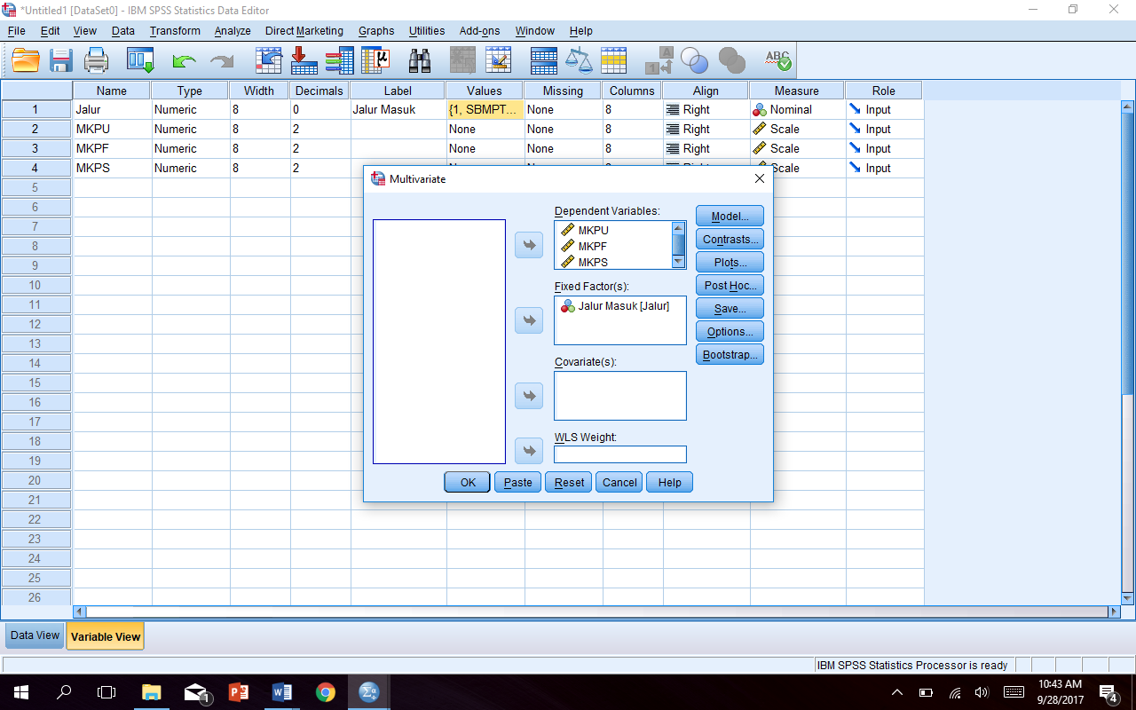Klik *Analyze-General Linear Model-Multivariate*, akan diperoleh jendela dialog *Multivariate* seperti pada Gambar 5.8.

Gambar 5.8. Jendela dialog *Multivariate*

Pindahkan variabel MKPU, MKPF, MKPS pada sel *dependent variables* dan Jalur masuk pada sel *Fixed Factor(s)*. Klik tombol *Post Hoc*, pindahkan variabel Jalur ke *post Hoc Test*. *Check list Duncan*, klik *Continue*, klik *OK*, maka akan diperoleh tabel 5.11, tabel 5.12, tabel 5.13

4) Interpretasi Uji Manova

Tabel 5.11, *between-subjects factors* merekap jumlah data setiap kelom­pok variabel bebas yaitu “Jalur masuk” yang terdiri dari SBMPTN, SNMPTN, PMPAP, MKR, MKP.

Tabel 5.11. Between-Subjects Factors

|  |  |  |  |
| --- | --- | --- | --- |
|  | | Value Label | N |
| Jalur Masuk | 1 | SBMPTN | 6 |
| 2 | SNMPTN | 6 |
| 3 | PMPAP | 6 |
| 4 | MKR | 6 |
| 5 | MKP | 6 |

Tabel 5.12, *Multivariate tests*, menyajikan hasil empat macam hasil tes yaitu *Pillai’s Trace, Wilks’ Lamda, Hotelling’s Trace,* dan *Roy’s Largest Root*. Masing-masing hasil tes menunjukkan ada pengaruh yang signifikansi setiap jalur tes masuk perguruan tinggi terhadap setiap kelompok prestasi akademik. Semakin tinggi nilai statistik *Pillai’s Trace*, menunjukkan semakin besar pengaruh jalur masuk perguruan tinggi terhadap prestasi akademik. Nilai *Pillai’s Trace* berkisar dari 0 sampai 1. Semakin rendah nilai statistik *Wilks’ Lamda*, menunjukkan semakin besar pengaruh jalur masuk perguruan tinggi terhadap prestasi akademik. Nilai *Wilks’ Lamda* berkisar dari 0 sampai 1. Semakin tinggi nilai statistik *Hotelling’s Trace*, menunjukkan semakin besar pengaruh jalur masuk perguruan tinggi terhadap prestasi akademik. Nilai *Hotelling’s Trace* lebih besar dari *Pillai’s Trace.* Semakin tinggi nilai statistik *Roy’s Largest Root*, menunjukkan semakin besar pengaruh jalur masuk perguruan tinggi terhadap prestasi akademik. Nilai *Roy’s Largest Root >Hotelling’s Trace* > *Pillai’s Trace.*

Tabel 5.12. Multivariate Tests

|  |  |  |  |  |  |  |
| --- | --- | --- | --- | --- | --- | --- |
| Effect | | Value | F | Hypothesis df | Error df | Sig. |
| Intercept | Pillai's Trace | .999 | 6057.987b | 3.000 | 23.000 | .000 |
| Wilks' Lambda | .001 | 6057.987b | 3.000 | 23.000 | .000 |
| Hotelling's Trace | 790.172 | 6057.987b | 3.000 | 23.000 | .000 |
| Roy's Largest Root | 790.172 | 6057.987b | 3.000 | 23.000 | .000 |
| Jalur Masuk Univ. | Pillai's Trace | .899 | 2.673 | 12.000 | 75.000 | .005 |
| Wilks' Lambda | .197 | 4.313 | 12.000 | 61.144 | .000 |
| Hotelling's Trace | 3.585 | 6.474 | 12.000 | 65.000 | .000 |
| Roy's Largest Root | 3.449 | 21.554c | 4.000 | 25.000 | .000 |
| a. Design: Intercept + Jalur Masuk Univ. | | | | | | |
| b. Exact statistic | | | | | | |
| c. The statistic is an upper bound on F that yields a lower bound on the significance level. | | | | | | |

Nilai Sig pada setiap baris “Jalur masuk universitas” lebih kecil dari 0,05 hal ini mengindikasikan variabel “Jalur masuk universitas” berpengaruh terhadap “prestasi akademik lulusan”.

Tabel 5.13. Tests of Between-Subjects Effects

|  |  |  |  |  |  |  |
| --- | --- | --- | --- | --- | --- | --- |
| Source | Dependent Variable | Type III Sum of Squares | df | Mean Square | F | Sig. |
| Corrected Model | MKPU | 1.105a | 4 | .276 | 7.801 | .000 |
| MKPF | 1.182b | 4 | .296 | 17.114 | .000 |
| MKPS | 1.275c | 4 | .319 | 19.054 | .000 |
| Intercept | MKPU | 288.920 | 1 | 288.920 | 8161.591 | .000 |
| MKPF | 280.296 | 1 | 280.296 | 16233.378 | .000 |
| MKPS | 298.936 | 1 | 298.936 | 17864.721 | .000 |
| Jalur masuk universitas | MKPU | 1.105 | 4 | .276 | 7.801 | .000 |
| MKPF | 1.182 | 4 | .296 | 17.114 | .000 |
| MKPS | 1.275 | 4 | .319 | 19.054 | .000 |
| Error | MKPU | .885 | 25 | .035 |  |  |
| MKPF | .432 | 25 | .017 |  |  |
| MKPS | .418 | 25 | .017 |  |  |
| Total | MKPU | 290.910 | 30 |  |  |  |
| MKPF | 281.910 | 30 |  |  |  |
| MKPS | 300.630 | 30 |  |  |  |
| Corrected Total | MKPU | 1.990 | 29 |  |  |  |
| MKPF | 1.614 | 29 |  |  |  |
| MKPS | 1.694 | 29 |  |  |  |
| a. R Squared = .555 (Adjusted R Squared = .484) | | | | | | |
| b. R Squared = .732 (Adjusted R Squared = .690) | | | | | | |
| c. R Squared = .753 (Adjusted R Squared = .713) | | | | | | |

Tabel 5.13  *Tests of Between-Subjects Effects* digunakanuntuk melihat faktor dari *Between-Subjects* yaitu variabel bebas “jalur masuk universitas” terhadap variabel terikat prestasi akademik lulusan (rata-rata nilai MKPU, MKPF, MKPS). Perhatikan nilai Sig pada setiap baris “jalur masuk universitas”, semuanya bernilai 0,000 < 0,05, sehingga semua Ho ditolak atau semua H1 diterima, artinya:

a. ada perbedaan rata-rata prestasi akademik kelompok mata kuliah MKPU yang disebabkan oleh perbedaan jalur masuk universitas

b. ada perbedaan rata-rata prestasi akademik kelompok mata kuliah MKPF yang disebabkan oleh perbedaan jalur masuk universitas,

c. ada perbedaan rata-rata prestasi akademik kelompok mata kuliah MKPS yang disebabkan oleh perbedaan jalur masuk universitas